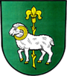
OBEC MLADECKO
Mladecko 19, PSČ 747 54

Zastupitelstvo obce Mladecko

Nařízení obce Mladecko, kterým se vymezují úseky místních komunikací, na kterých se pro jejich malý dopravní význam nezajišťuje sjízdnost a schůdnost odstraňováním sněhu a náledí
Zastupitelstvo obce Mladecka se na svém zasedání dne 14. 11. 2025 usnesením č. 19 usneslo vydat na základě ustanovení § 27 odst. 5 zákona č. 13/1997 Sb., o pozemních komunikacích, ve znění pozdějších předpisů, a v souladu s § 11, § 84 odst. 3 a § 102 odst. 4 zákona č. 128/2000 Sb., o obcích (obecní zřízení), ve znění pozdějších předpisů, toto nařízení:
Čl. 1
- Obec Mladecko vymezuje následující úseky místních komunikací a chodníků, na kterých se pro jejich malý dopravní význam nezajišťuje sjízdnost a schůdnost odstraňováním sněhu a náledí:
  - Účelová komunikace 01u (Choranda)
  - Účelová komunikace 02u (Mladecký dvůr směr nad Chodrandou)
  - Účelová komunikace 03u (Mladecký dvůr směr Litultovice) – mimo 140 m od komunikace III/46022
  - Účelová komunikace 04u (Abatyše směr Mladecký Dvůr)
  - Účelová komunikace 05u (Pod hřbitovem směr Abatyše)
  - Účelová komunikace 06u (Směr ke koním)
  - Účelová komunikace 07u (Škola)
  - Účelová komunikace 08u (Chatoviště Nad nádražím)
  - Místní komunikace 11 C (jen od paní Maixnerové směr účelová komunikace 11u
  - Účelová komunikace 11u (z obce směr chatoviště Nad nádražím)

- Mapa místních a účelových komunikací v obci Mladecko

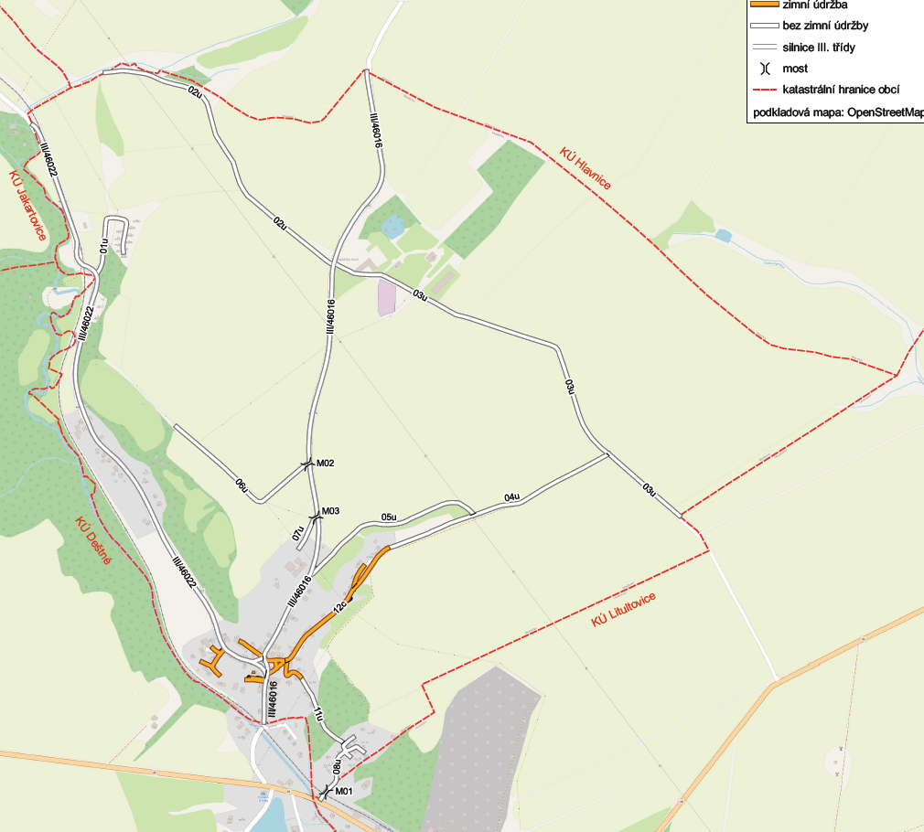
Čl. 2
Účinnost
Toto nařízení nabývá účinnosti dnem 15. listopadu 2025.

Mgr. Jaroslav Horký v. r  starosta | Kamil Hájek v. r.  místostarosta

